Tratamento Para Estrias
na pele quando ela se rompe, muito comum em homens e mulheres que ganham peso muito rapidamente, e em mulheres grávidas e meninas que ganham quadris e seios muito rapidamente na puberdade. É um problema que foi considerado sem solução por muito tempo, e até hoje existe um estigma de que há como prevenir, mas não remediar.
É verdade que seu tratamento e até mesmo sua prevenção são difíceis. Principalmente porque em alguns casos não há como prever que as malditas cicatrizes irão aparecer, como no caso de meninas que crescem muito rápido na puberdade. Elas aparecem em mulheres mais comumente em quadris, seios e abdômen, e sua prevenção consiste em muita hidratação da pele, mas, infelizmente, por questões genéticas, pode não ser suficiente.
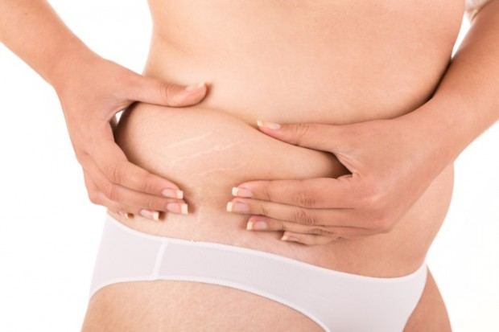
Porém, os tratamentos contra estria possuem muita demanda e cada vez mais os dermatologistas estão procurando uma forma de eliminá-las. Mas, primeiro é preciso saber quais os tipos de estria se tem, como é a sua pele antes de procurar um tratamento. As estrias vermelhas, superficiais e estreitas são mais fáceis de tratar, as brancas, largas e profundas, mais difíceis.

Tratamentos
Para as estrias brancas, largas e profundas, o melhor tratamento que existe é o laser fracionado associado com a subcisão. O tratamento consiste em algumas sessões (de duas a três) de laser fracionado, que irá fazer microperfurações na pele e destruir e aquecer as fibras de sustentação do local cicatrizado. Assim, ele promove uma melhora na textura da pele e estimula maior produção de colágeno. Depois que a pele se recuperar dessas sessões, em aproximadamente quinze dias ou mais, passa-se à subcisão. A subcisão é uma técnica cirúrgica que pode ser feita em ambulatórios; ela utiliza uma agulha para traumatizar as camadas mais profundas da pele, estimulando ainda mais a formação de colágeno. O colágeno ajuda a recuperar a elasticidade do local.
Esses tratamentos trarão uma redução da profundidade e da largura das estrias, mas eles normalmente não eliminam a estria por completo. A suavização é bem visível, porém, e muitas pacientes ficam satisfeitas com o resultado. O resultado pode aparecer em um ou dois meses, e é preciso fazer dois ciclos de laser e subcisão.
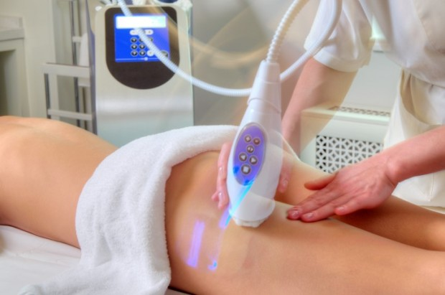

Tipos de Estrias
As estrias brancas, estreitas e superficiais podem se beneficiar apenas do laser fracionado, passando por quatro a cinco sessões, com espaço de um mês entre elas. A carboxiterapia, uma técnica que injeta gás carbônico na pele para renová-la, também podem trazer bons resultados.
As estrias vermelhas ou arroxeadas são mais novas e precisam de tratamentos menos invasivos, trazendo também, melhores resultados. A dupla de tratamento raios infravermelhos mais ácido retinóico já pode trazer ótimos resultados. Os infravermelhos irão produzir mais colágeno e ajudar na destruição das fibras endurecidas das cicatrizes, e o ácido retinóico irá estimular novas fibras, deixando a pele mais elástica e rejuvenescida e melhorando as cicatrizes em até oitenta por cento.
Pode-se também optar pela luz intensa pulsada em conjunto com o ácido retinóico. Esse tratamento dói menos do que o infravermelho, mas ainda deixa a pele sensível e há a possibilidade dela descamar.

